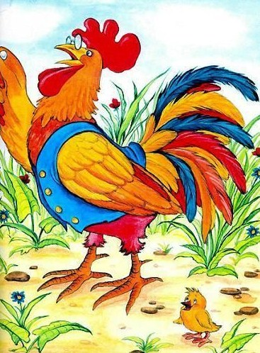
Пристал однажды маленький Цыпленок к большому Петуху:
- Почему у аиста длинный клюв и предлинные ноги, а у меня совсем маленькие?
- Отстань!
- Почему у зайца длинные уши, а у меня даже маленьких нету?
- Не приставай!
- Почему у котенка красивая шерстка, а у меня какой-то противный желтый пух?
- Отвяжись!
- Почему щенок умеет вертеть хвостиком, а у меня совсем нет никакого хвостика?
- Замолчи!
- Почему у козленка есть рожки, а у меня даже плохоньких рожек и то нету?
- Прекрати! Отстань! - не на шутку рассердился Петух.
- Все отстань... отстань! Почему всем маленьким большие отвечают на вопросы, а ты нет? - пропищал Цыпленок.
- Потому, что ты не спрашиваешь, а просто всем завидуешь! - серьезно ответил Петух.
И это была чистая правда.

